臺北市106年度中小學自造者教育教師增能研習實施計畫(一)

壹、依據：臺北市政府教育局106年1月26日北市教資字第10630884000號函辦理。

貳、目的

一、提供自造者教育特色學校課程實施現況、環境設備及實施成果。

二、增進高中小學教師運用創新自造教學，提升師生學習數位製造的機會與能力。

三、提供老師自我創作的體驗，利用Fritzing及CorelDRAW軟體設計電路圖、雷射切割機製作PCB電路板底圖、氯化鐵腐蝕銅箔基板形成電路，藉由實作啟發老師內心的創客魂。

參、辦理單位

一、主辦單位：臺北市政府教育局

二、承辦單位：臺北市立木柵高級工業職業學校

三、協辦單位：新北市立三重高級中學

肆、研習對象與活動人數：全市對推行自造者教育有興趣的教師共30人。

伍、研習時程：

一、研習日期：106年3月27日(星期一)

二、研習時間：am 09:00~ pm 16:00

三、研習主題：雷切PCB感光小夜燈電路板設計與實作

陸、研習地點：

一、研習位置：新北市立三重高中3樓電腦教室(二)

(新北市三重區集美街212號)

二、交通位置：無提供汽機車停車位，請報名的老師多利用大眾運輸工具。

(一)公車：

1.在重新大橋站下車沿著集成路轉集美街:62、221、232、235、257、513、621、635、635(副)、637、640、659、663、835、藍2、五股到台北

2.在集美街站或中興游泳池站下車沿著集美街---62、221、659(固定班次)

3.在集美街三重中學站或重安街口(集美街上)下車:232副、622(固定班次)、662(固定班次)、926、1509(指南客運)

4.在重安街口(在中正南路上)下車沿著同安街直走---14、39、藍1

5.在三重醫院或菜寮站下車轉集美街或重安街、光明路走---111、227、292、616、636、638、639、801、803、806、公西到北門、淡海到板橋

6.在三重區公所站下車後沿著中山高架橋往忠孝橋方向直走約10~15分鐘---211、520、617、618、641

7.在三重中華路口站下車後沿著中山高架橋往忠孝橋方向直走約15~20分鐘---299、652

(二)捷運：捷運新莊線：

1.菜寮站2號出口往前至光明路左轉，直走到中山高架橋下，直走集美街至三重高中，全段路程約10~15分鐘。

2.三重站2號出口沿著捷運路至十字路口，過斑馬線再往前到集美街直走，到玫瑰公園左轉112巷到三重高中，全段路程約15~20分鐘。

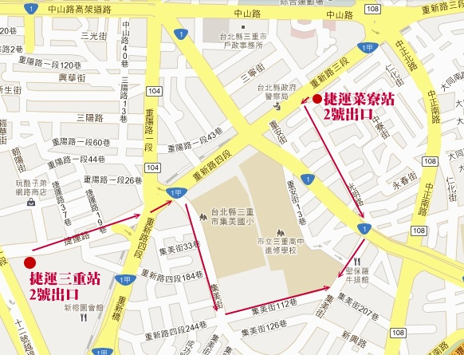

1. 研習講座：新北市三重高中魏嘉輝老師

捌、研習課程表

| 時間 | 課程內容 |
| --- | --- |
| 8:30-9:00 | 報到  校長及長官致詞 |
| 9:00-10:30 | Fritzing 程式電路板設計 |
| 10:30-12:00 | CorelDRAW 圖形繪製 |
| 12:00-13:00 | 午餐，雷切電路板底圖 |
| 13:00-13:30 | 三重高中創客課程實施狀況及成品介紹 |
| 13:30-15:00 | PCB板蝕刻,清洗,鑽孔及切割 |
| 15:00-16:00 | 電路焊接及微調 |
| 16:00 | 賦歸 |

玖、報名方式：請逕入臺北市教師研習中心電子研習護照網站（網址：<http://insc.tp.edu.tw>）報名

拾、研習核章：全程參與研習者，核予6小時研習時數。

拾壹、經費：本活動經費由｢臺北市 106 年度推動中小學自造者教育計畫」項下支應。

拾貳、研習相關問題聯絡人：02-22300506#711 木柵高工 徐明志老師。

拾參、本計畫經臺北市政府教育局核可後實施，修正時亦同。